В начале января на улице Октября города Нытвы была выявлена не безопасная горка.
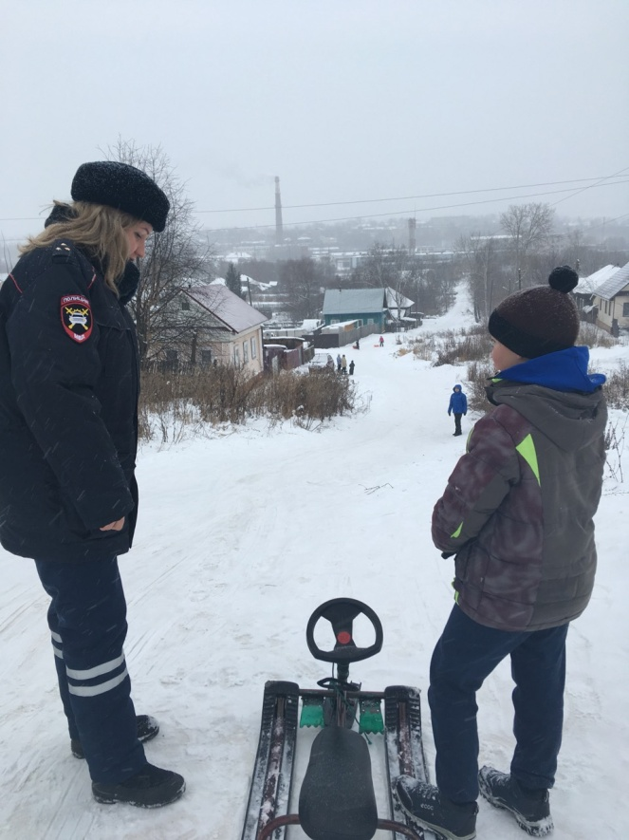
Так в конце 2017 года, местный житель своими усилиями соорудил объект развлечения для детей окрестности, но не учёл всех особенностей построенной горки. Детишки начали приходить с тюбингами и снегокатами и уже не просто скатывались с горки, а выезжали на проезжую часть дороги, что является крайне не безопасным развлечением, ведь ребёнок мог угодить под колёса автомобиля. В случае предотвращения ДТП с участием несовершеннолетних, горка была ликвидирована. Также в дни новогодних праздников и проведения профилактического мероприятия «Безопасные каникулы» сотрудниками ГИБДД совместно с представителями администрации школы № 1 г. Нытвы проведён рейд по городу Нытва с целью выявления небезопасных горок. А также подростков нарушающих правила дорожного движения. За время рейдового мероприятия несовершеннолетних правонарушителей выявлено не было.
Чтобы активный отдых детей был не только приятным, но и безопасным, нужно соблюдать следующие правила безопасного поведения на горках:
-категорически запрещается кататься на горках, которые расположены возле проезжей части;
-поднимайся на горку только по ступенькам;
-не поднимайся по скользкому скату горки и с боков;
-не катайся стоя, а только сидя, это может быть чревато неприятными последствиями;
-не толкай, не цепляйся за товарищей;
- соблюдай очередность;
-не спрыгивай с горки;
-не стой на верхней площадке, а сразу садись и осмотрись;
-не поднимайся на горку и не катайся с игрушками и с предметами в руках;
-прокатился, быстрее вставай и уходи, т.к. следом за тобой скатится другой и может сбить тебя;
-не спускайся с горки, пока не встал и не ушел с дороги предыдущий ребенок;
-не балуйся, не борись, не подставляй ножку ни на горке, ни около горки;
-не сбегай по скату;
-не кидайся снегом в сторону горки.
Соблюдайте несложные правила катания с горок, и вы обезопасите себя и окружающих от возможных травм и повреждений. Если Вы увидели опасную горку, скат, выходящие на проезжую часть, которые используются детьми и подростками для игр и катания, сообщите об этом в дежурную по телефону 3-07-44 или 02.

Инспектор по пропаганде БДД ОГИБДД
ОМВД России по Нытвенскому району
ст. лейтенант полиции В.В. Смирнова

